**РОССИЙСКИЙ УНИВЕРСИТЕТ ДРУЖБЫ НАРОДОВ**

**Факультет физико-математических и естественных наук**

**Кафедра теории вероятностей и кибербезопасности**

**ОТЧЁТ**

**ПО ЛАБОРАТОРНОЙ РАБОТЕ №5**

*дисциплина: Администрирование локальных сетей*

Студент: Скандарова Полина Юрьевна

Студ. билет № 1132221815

Группа: НПИбд-02-22

**МОСКВА**

2025 г.

# Цель работы:

# Получить основные навыки по настройке VLAN на коммутаторах сети.

**Выполнение работы:**

Откроем проект с названием lab_PT-04.pkt и сохраним под названием lab_PT-05.pkt. После чего откроем его для дальнейшего редактирования.

Используя приведённую в лабораторной работе последовательность команд из примера по конфигурации Trunk-порта на интерфейсе g0/1 коммутатора mskdonskaya-sw-1, настроим Trunk-порты на соответствующих интерфейсах всех коммутаторов (Рис. 1.1 – 1.5): 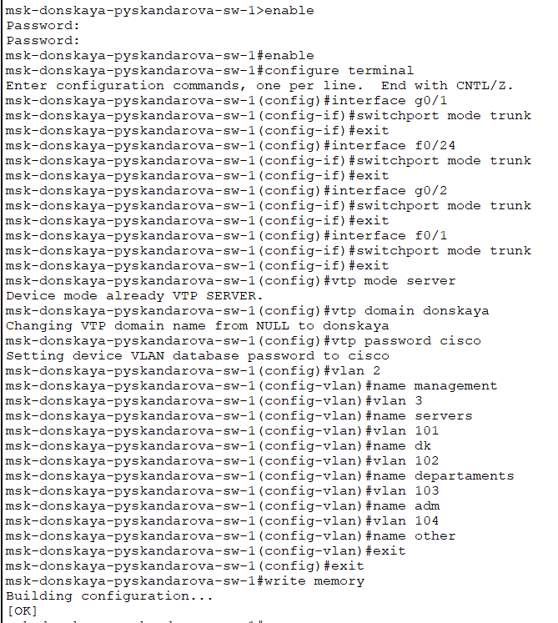

**Рис. 1.1.** Настройка Trunk-портов на коммутаторе msk-donskaya-pyskandarova-sw-1 и настройка коммутатора msk-donskaya-pyskandarova-sw-1 как VTP-сервера, добавление номеров и названий VLAN.

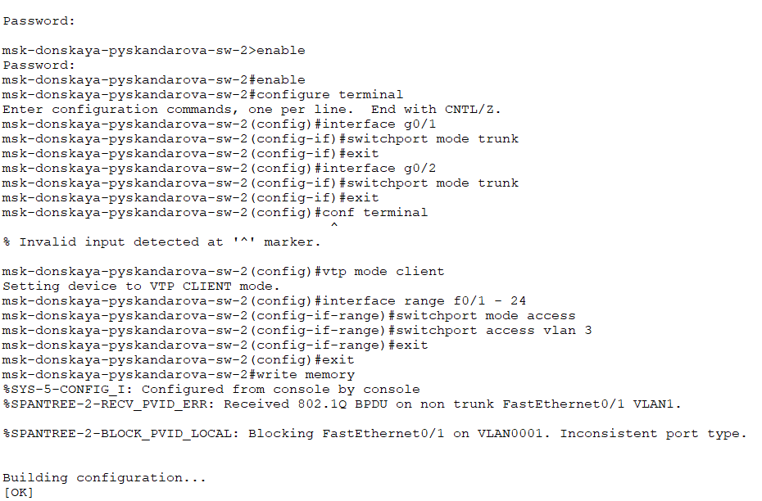

**Рис. 1.2.** Настройка Trunk-портов на коммутаторе msk-donskaya-pyskandarova-sw-2 и настройка коммутатора msk-donskaya-pyskandarova-sw-2 как VTP-клиента и указание принадлежности к VLAN.

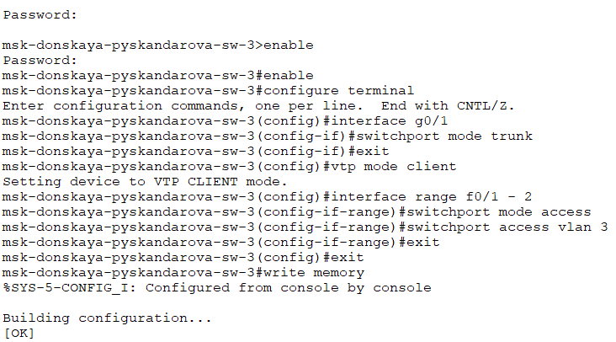

**Рис. 1.3.** Настройка Trunk-портов на коммутаторе msk-donskaya-pyskandarova-sw-3 и настройка коммутатора msk-donskaya-pyskandarova-sw-3 как VTP-клиента и указание принадлежности к VLAN.

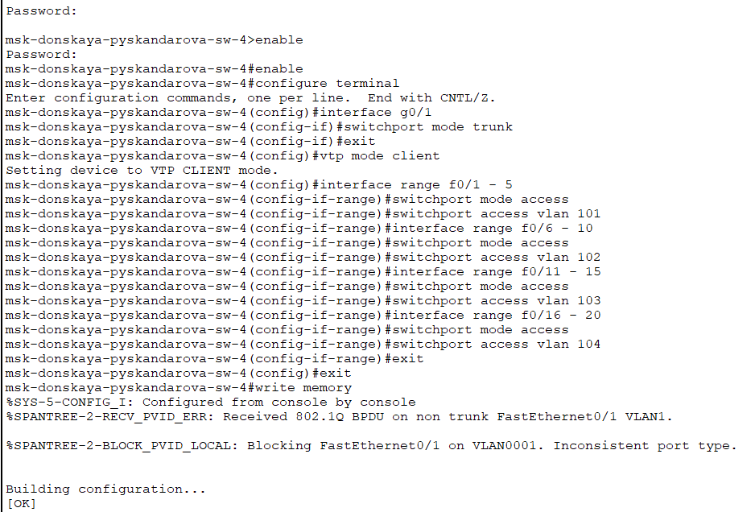

**Рис. 1.4.** Настройка Trunk-портов на коммутаторе msk-donskaya-pyskandarova-sw-4 и настройка коммутатора msk-donskaya-pyskandarova-sw-4 как VTP-клиента и указание принадлежности к VLAN.

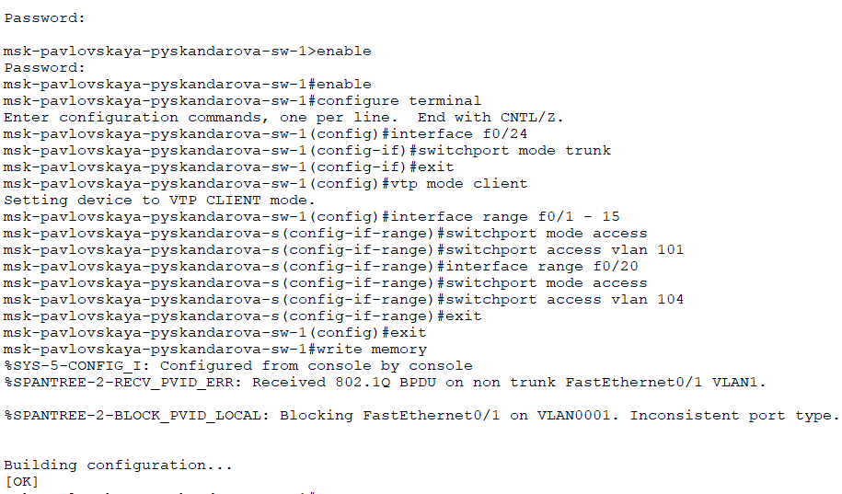

**Рис. 1.5.** Настройка Trunk-портов на коммутаторе msk-pavlovskaya-pyskandarova-sw-1 и настройка коммутатора msk-pavlovskaya-pyskandarova-sw-1 как VTP-клиента и указание принадлежности к VLAN.

Далее настроим коммутатор msk-donskaya-pyskandarova-sw-1 как VTP-сервер и пропишем на нём номера и названия VLAN.

Теперь настроим коммутаторы msk-donskaya-pyskandarova-sw-2, msk-donskaya-pyskandarova-sw-3, msk-donskaya-pyskandarova-sw-4 и msk-pavlovskaya-pyskandarova-sw-1 как VTP-клиенты и на интерфейсах укажем принадлежность к VLAN.

Затем требуется указать статические IP-адреса на оконечных устройствах (Рис. 1.6 – 1.7):

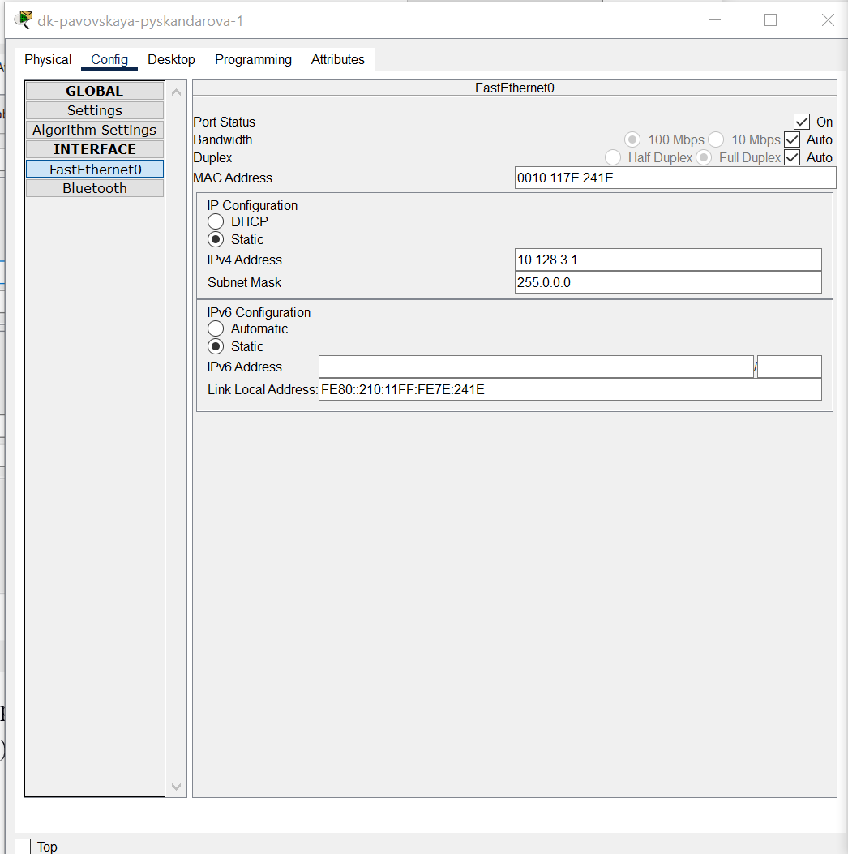

**Рис. 1.6.** Пример указания статического IP-адреса на оконечном устройстве (Default Gateway).

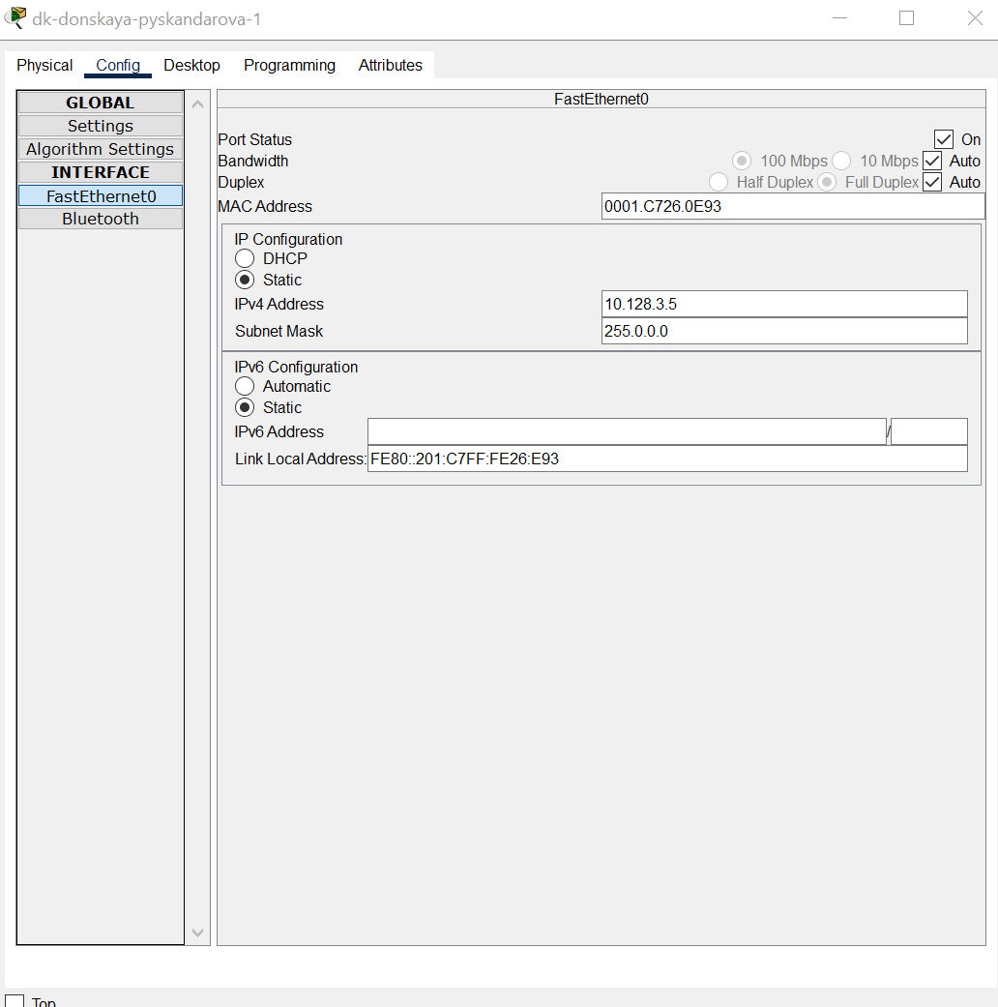

**Рис. 1.7.** Пример указания статического IP-адреса на оконечном устройстве (IP Configuration).

После указания статических IP-адресов на оконечных устройствах проверим с помощью команды ping доступность устройств, принадлежащих одному VLAN, и недоступность устройств, принадлежащих разным VLAN (Рис. 1.14):

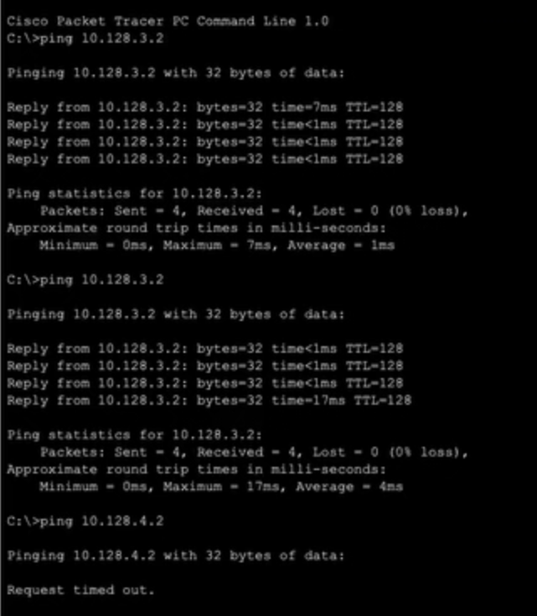

**Рис. 1.8.** Проверка доступности устройств, принадлежащих одному VLAN, и недоступность устройств, принадлежащих разным VLAN.

Используя режим симуляции в Packet Tracer, изучим процесс передвижения пакета ICMP по сети.

**Вывод:**

# В ходе выполнения лабораторной работы мы получили основные навыки по настройке VLAN на коммутаторах сети.

**Ответы на контрольные вопросы:**

1. Какая команда используется для просмотра списка VLAN на сетевом устройстве? - **show vlan**
2. Охарактеризуйте VLAN Trunking Protocol (VTP). Приведите перечень команд с пояснениями для настройки и просмотра информации о VLAN. –

**switchport mode trunk/access:**

**switchport mode trunk: устанавливает порт в режим транка (trunk), который передает данные для нескольких VLAN через один физический интерфейс.**

**switchport mode access: устанавливает порт в режим доступа (access), который предназначен для работы с одним определенным VLAN.**

**switchport access vlan <номер_VLAN>: назначает определенный VLAN для порта в режиме доступа.**

**vtp mode server/client:**

**vtp mode server: устанавливает коммутатор в режим сервера VTP, позволяя ему рассылать информацию о VLAN другим коммутаторам в сети.**

**vtp mode client: устанавливает коммутатор в режим клиента VTP, что позволяет ему принимать информацию о VLAN от серверов VTP.**

**vtp domain <имя_домена>: устанавливает домен VTP, в котором находится коммутатор. Для синхронизации информации о VLAN, все коммутаторы в сети должны находиться в одном домене VTP с одинаковым именем.**

**vtp password <пароль>: устанавливает пароль VTP для доступа к домену VTP. Это помогает обеспечить безопасность и предотвратить несанкционированные изменения конфигурации VLAN.**

**vlan <номер_VLAN>: создает новый VLAN с указанным номером.**

**name <имя_VLAN>: присваивает имя VLAN, что делает его более понятным для администраторов сети.**

1. Охарактеризуйте Internet Control Message Protocol (ICMP). Опишите формат пакета ICMP. – **Это протокол в семействе протоколов интернета, который используется для передачи сообщений об ошибках и других исключительных ситуациях, возникших при передаче данных в компьютерных сетях. ICMP также выполняет некоторые сервисные функции, такие как проверка доступности хостов и диагностика сетевых проблем.**

**Формат пакета ICMP обычно состоит из заголовка и полезной нагрузки, которая может включать в себя различные поля, зависящие от типа сообщения ICMP. Основные поля заголовка ICMP включают в себя:**

**Тип: определяет тип сообщения ICMP, например, сообщение об ошибках, запрос эхо и т. д.**

**Код: подтип сообщения, который помогает уточнить тип сообщения. Например, для сообщения об ошибке этот код может указывать на конкретный тип ошибки.**

**Контрольная сумма: используется для обеспечения целостности пакета ICMP.**

**Дополнительные данные: в зависимости от типа и кода сообщения, может содержать дополнительные поля с информацией о сетевой проблеме или другой полезной информацией.**

1. Охарактеризуйте Address Resolution Protocol (ARP). Опишите формат пакета ARP. - **Это протокол, используемый в компьютерных сетях для связывания IP-адресов с физическими MAC-адресами устройств в локальной сети. Он позволяет устройствам в сети определять MAC-адреса других устройств на основе их IP-адресов.**

**Когда устройству требуется отправить пакет данных другому устройству в сети, оно сначала проверяет свою локальную таблицу ARP, чтобы узнать MAC-адрес получателя. Если необходимый MAC-адрес отсутствует в таблице ARP, устройство отправляет ARP-запрос на всю сеть, запрашивая MAC-адрес соответствующего IP-адреса. Устройство, которое имеет этот IP-адрес, отвечает на запрос, предоставляя свой MAC-адрес.**

**Формат пакета ARP обычно состоит из следующих полей:**

**Тип аппаратного адреса: определяет тип физического аппаратного адреса в сети, такой как Ethernet (значение 1).**

**Тип протокола: указывает на протокол сетевого уровня, для которого запрашивается соответствие адресов, обычно IPv4 (значение 0x0800).**

**Длина аппаратного адреса: указывает на размер физического адреса, обычно 6 байт для MAC-адресов Ethernet.**

**Длина адреса протокола: указывает на размер адреса протокола, обычно 4 байта для IPv4.**

**Код операции: определяет тип операции ARP, например, запрос (значение 1) или ответ (значение 2).**

**MAC-адрес отправителя: физический адрес отправителя.**

**IP-адрес отправителя: IP-адрес отправителя.**

**MAC-адрес получателя: физический адрес получателя (обычно пустой в ARP-запросах).**

**IP-адрес получателя: IP-адрес получателя, для которого запрашивается соответствие MAC-адреса.**

1. Что такое MAC-адрес? Какова его структура? - MAC-адрес (Media Access Control address) - Э**то уникальный идентификатор, присваиваемый каждому устройству или интерфейсу активного оборудования в компьютерных сетях Ethernet. Этот адрес используется для уникальной идентификации устройства в сети и обеспечения корректной передачи данных между устройствами.**

**Структура MAC-адреса следующая:**

**MAC-адрес состоит из 6 байт (или 48 бит). Каждый байт разбивается на две части:**

**Префикс: это первые три байта (24 бита) MAC-адреса. Префикс обычно определяет производителя устройства (Organizationally Unique Identifier, OUI). Это уникальный идентификатор, выданный Институтом инженеров электротехники и электроники (IEEE) производителям сетевого оборудования.**

**Идентификатор устройства: это оставшиеся три байта (24 бита) MAC-адреса. Идентификатор устройства является уникальным номером, присвоенным самим производителем идентификатора.**

**MAC-адрес записывается в шестнадцатеричной системе счисления и обычно разделяется двоеточием или дефисом между каждыми двумя байтами (например, 01:23:45:67:89:ab).**

**Использование уникальных MAC-адресов позволяет коммутирующим устройствам в сети Ethernet правильно маршрутизировать кадры данных и устанавливать точные соединения между устройствами в сети.**